Через месяц после взрывов, прогремевших на Пасху, церкви Шри-Ланки снова открылись

30 мая 2019
В воскресенье 19 мая возобновились богослужения в церквях, пострадавших на Пасху от взрывов. Эти церкви были закрыты четыре недели после произошедших в них терактов, унесших жизни 253 человек и оставивших свыше 500 раненых.
После терактов 21 апреля полиция советовала церквям закрыться на время. В других церквях, которые продолжали проводить служения, была усилена охрана и полицейский патруль.
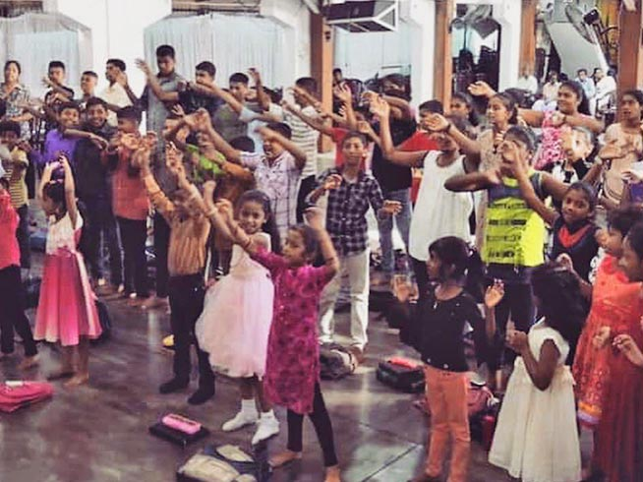
Дети в Воскресной школе в Церкви Сиона, Баттикалоа, в день Пасхи. Фото сделано за несколько минут до того, как прогремел взрыв и многие из них погибли
Полиция также попросила предоставить информацию о местах проведения христианских собраний, о которых они не знали, чтобы они могли защитить верующих. Но многих прихожан это смутило, особенно тех, кто посещает домашние церкви, кто перешел из других религий и кто проводит служения в арендуемых помещениях. В последние годы правительство Шри-Ланки пытается заставить церкви регистрироваться, поэтому предоставление полиции информации о местах проведения собраний ради повышения безопасности может повлечь за собой новые преследования и сложности.
В Церкви Сиона в Баттикалоа снова много прихожан. Месяц назад во время Пасхального богослужения там погибли по меньшей мере 29 человек, в их числе 14 детей. В этой общине 800 человек. Сейчас богослужения временно проводятся в другом помещении, потому что здание их церкви серьезно пострадало от взрыва. Пастор Тхрукумаран, потерявший во время теракта своего 12-летнего сына Малаки, сказал: “Верующие жаждут поклоняться Богу. Посещаемость церкви нисколько не упала”.
14 мая полиция арестовала 23 человека в связи с произошедшими нападениям буддистов на мечети, дома и магазины мусульман на северо-западе Шри-Ланки. 13 мая, в одном из нападений, был убит мусульманин, отец четверых детей, пытавшийся защитить свой дом. Христианские лидеры, со своей стороны, резко осудили эти нападения.
23 мая президент Шри-Ланки издал указ о досрочном освобождении из тюрьмы Гнанасары Тхеро, который отбывал длительный срок за неуважение к суду. Гнанасара, будучи секретарем буддийской националистической организации под названием Боду Бала Сена, сыграл некогда важную роль в разжигании ненависти по отношению к религиозным меньшинствам, не исповедующим буддизм. Сейчас конфликт между буддистами и мусульманами разгорается все больше. Христиане очень опасаются, что попадут под этот перекрестный огонь. Гнанасара обвинял мусульман в том, что они обращают тысячи индуистов, буддистов и христиан Шри-Ланки в ислам, обещая им работу на Ближнем Востоке в качестве домработников.

